##### Truy cập chương trình

Hệ thống 🡪 Quản lý tham số 🡪 Danh sách

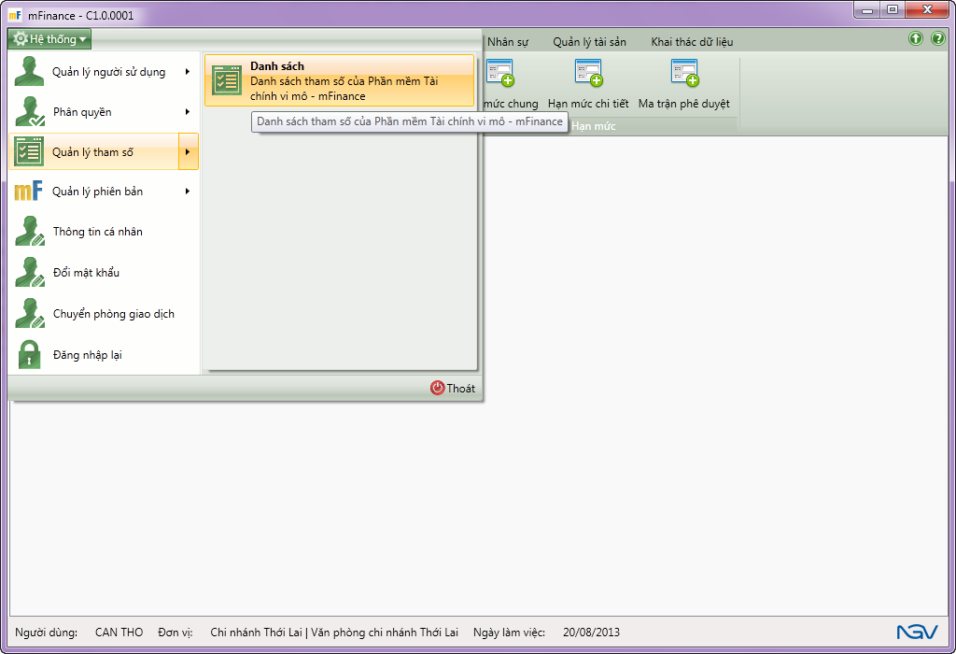

1. Truy cập chức năng Danh sách Tham số

##### Thao tác thực hiện

* Giao diện

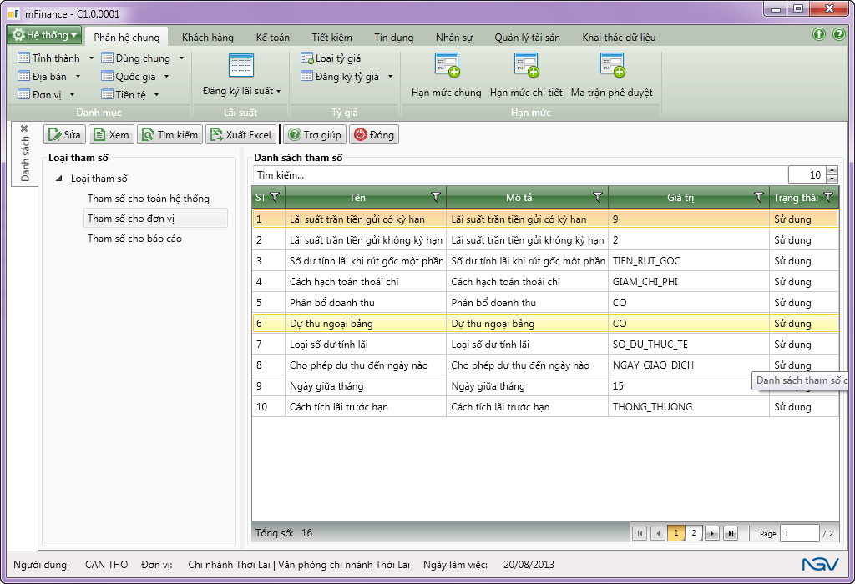

1. Danh sách tham số

* Nhập thông tin

|  |  |  |
| --- | --- | --- |
| **STT** | **Tên trường** | **Diễn giải** |
|  | Danh sách loại tham số | * Người dùng lựa chọn loại tham số muốn tìm kiếm. |
|  | Tìm kiếm nâng cao | * Nhập các tiêu chí tìm kiếm, bấm nút “Tìm kiếm”, hệ thống hiển thị kết quả tìm kiếm thỏa mãn điều kiện tìm kiếm của người dùng. |
|  | Tìm kiếm | * Nhập thông tin cần tìm kiếm sau đó bấm phím Enter, hệ thống hiển thị danh sách những bản ghi thỏa mãn yêu cầu tìm kiếm của người dùng. * Lưu ý: Hệ thống chỉ tìm kiếm trên trang dữ liệu hiện thời người dùng chọn, không tìm kiếm trên tất cả các trang kết quả. |
|  | Lưới danh sách tham số | * Hiển thị các tham số phù hợp với yêu cầu tìm kiếm của người dùng. Các cột thông tin tương ứng trong danh sách: * STT: số thứ tự * Tên: Tên tham số * Giá trị: Cho biết giá trị tại thời điểm hiện tại của tham số * Trạng thái: Trạng thái của tham số. |
|  | Tổng số | * Hiển thị tổng số bản ghi thỏa mãn điều kiện tìm kiếm của người dùng. |

##### Tìm kiếm

* Chọn nút  để tìm kiếm tham số trong danh sách theo điều kiện tìm kiếm.